A I S P E C I A L P R O P O S A L
保利物业商城
AI 专项方案
AI 商品中台 · AI 搜索中台 · AI 客服中台 三大能力体系化建设
版本：v2.0
受众：保利物业业务领导、技术领导
技术路线：大模型 API + 传统 ML + 规则引擎
建设目标：覆盖商品上游治理、采购下游导购、全流程客服支撑

保利物业商城 · AI 专项建设方案 v2.0

目 录

一、方案概述 2
1.1 方案背景 2
1.2 方案定位与核心价值 2
1.3 三大 AI 中台总体定位 3
1.4 技术路线总览 4
二、AI 中台总体架构 5
2.1 架构全景 5
2.2 业务应用层 5
2.3 三大 AI 中台能力层 6
2.4 公共底座层 7
2.5 数据与基础设施层 7
2.6 三大中台之间的协同关系 8
三、公共底座：五层方法论 9
3.1 五层方法论框架 9
3.2 数据集层 10
3.3 规则层 11
3.4 模型层 11
3.5 评测层 12
3.6 持续优化层 13
四、AI 商品中台专项方案 14
4.1 能力定位与业务价值 14
4.2 核心业务能力（对齐核心业务文档） 15
4.2.1 商品库管理（AIP-001/002） 15
4.2.2 AI 商品类目治理（AIP-003/004） 16
4.2.3 AI 商品属性治理（AIP-005/006） 16
4.2.4 AI 商品智能体（AIP-007 至 AIP-014） 16
4.3 技术设计 18
4.3.1 数据集层 18
4.3.2 规则层 19
4.3.3 模型层 20
4.3.4 评测集与指标 22
4.4 持续优化 23
五、AI 搜索中台专项方案 23
5.1 能力定位与业务价值 24
5.2 核心业务能力（对齐核心业务文档） 25
5.2.1 AI 商品搜索（AIP-015 至 AIP-023） 25
5.2.2 AI 对话导购（AIP-024 至 AIP-028） 26
5.2.3 AI 猜你喜欢（AIP-029 至 AIP-031） 27
5.3 技术设计 27
5.3.1 数据集层 27
5.3.2 规则层 29
5.3.3 模型层 29
5.3.4 评测集与指标 31
5.4 持续优化 32
六、AI 客服中台专项方案 33
6.1 能力定位与业务价值 33
6.2 核心业务能力（对齐核心业务文档） 34
6.2.1 在线客服（AICS-001 至 AICS-009） 34
6.2.2 人工接待（AICS-010 至 AICS-015） 35
6.2.3 智能体接待（AICS-016 至 AICS-025） 35
6.2.4 基础设置与报表分析（AICS-026 至 AICS-029） 36
6.3 技术设计 36
6.3.1 数据集层 36
6.3.2 规则层 38
6.3.3 模型层 39
6.3.4 评测集与指标 40
6.4 持续优化 41
七、技术如何支持业务功能 42
7.1 技术能力与业务功能映射总览 42
7.2 关键业务场景的技术实现路径 42
场景一：供应商推品到上架全流程（上游场景） 42
场景二：采购人员自然语言找货到下单（下游场景） 44
场景三：客服咨询到售后处理（贯穿场景） 46
7.3 三大中台数据闭环 48
八、评测体系 51
8.1 评测体系框架 51
8.2 评测集构建原则 51
8.3 A/B 实验框架 52
8.4 基线对比方法 52
8.5 评测节奏 53
九、组织保障与风险管控 53
9.1 组织架构建议 53
9.2 跨部门协同机制 54
9.3 关键风险与应对 55
9.4 与外部供应商的协作边界 55
9.5 长期演进方向 56

版本：v2.0
范围：AI 商品中台、AI 搜索中台、AI 客服中台三大能力的体系化建设方案
受众：保利物业业务领导、技术领导
技术路线：大模型 API + 传统 ML + 规则引擎的混合方案
建设目标：构建覆盖商品上游治理、采购下游导购、全流程客服支撑的三大 AI 中台，形成可复用、可演进、可持续运营的智能化底座

一、方案概述

1.1 方案背景
保利物业商城作为支撑物业、地产、商业三大板块的统一采购与销售平台，承担着撮合模式、转售模式并存的复杂业务形态，覆盖 2B 采购、2C 福利、对外销售等多种场景。当前商城在商品治理、采购下单、客户服务等环节存在大量人工处理与系统瓶颈，具体表现为：四大电商推送商品直接上架缺少审核、集采商品依赖人工上架效率低下、商品标准化治理缺失、新业务场景（员工福利、对外销售）系统不适配等。
在此背景下，AI 能力建设被定位为商城升级的“差异化亮点”与“效率杠杆”。本专项方案聚焦三个落地价值最高、且效果可对外对标验证的能力方向：AI 商品中台、AI 搜索中台、AI 客服中台。这三个能力并非孤立的系统功能，而是各自承载“数据集 + 规则 + 模型 + 评测集 + 效果指标 + 持续优化”完整闭环的智能化产品，其管理方式与普通商城功能有本质区别，需要独立的运营机制与持续投入。

蓝图总览
蓝图的横向是商城业务链路的上下游关系——左侧是上游输入（供应商推品、电商商品 API、集采商品目录），右侧是下游消费（采购人员、采购单位、客服坐席）；蓝图的纵向是技术架构的分层关系——上层是三大中台按业务链路顺序排列，下层是公共底座为三大中台提供共享支撑；蓝图底部以业务价值闭环收尾，体现 AI 能力建设的最终目标。

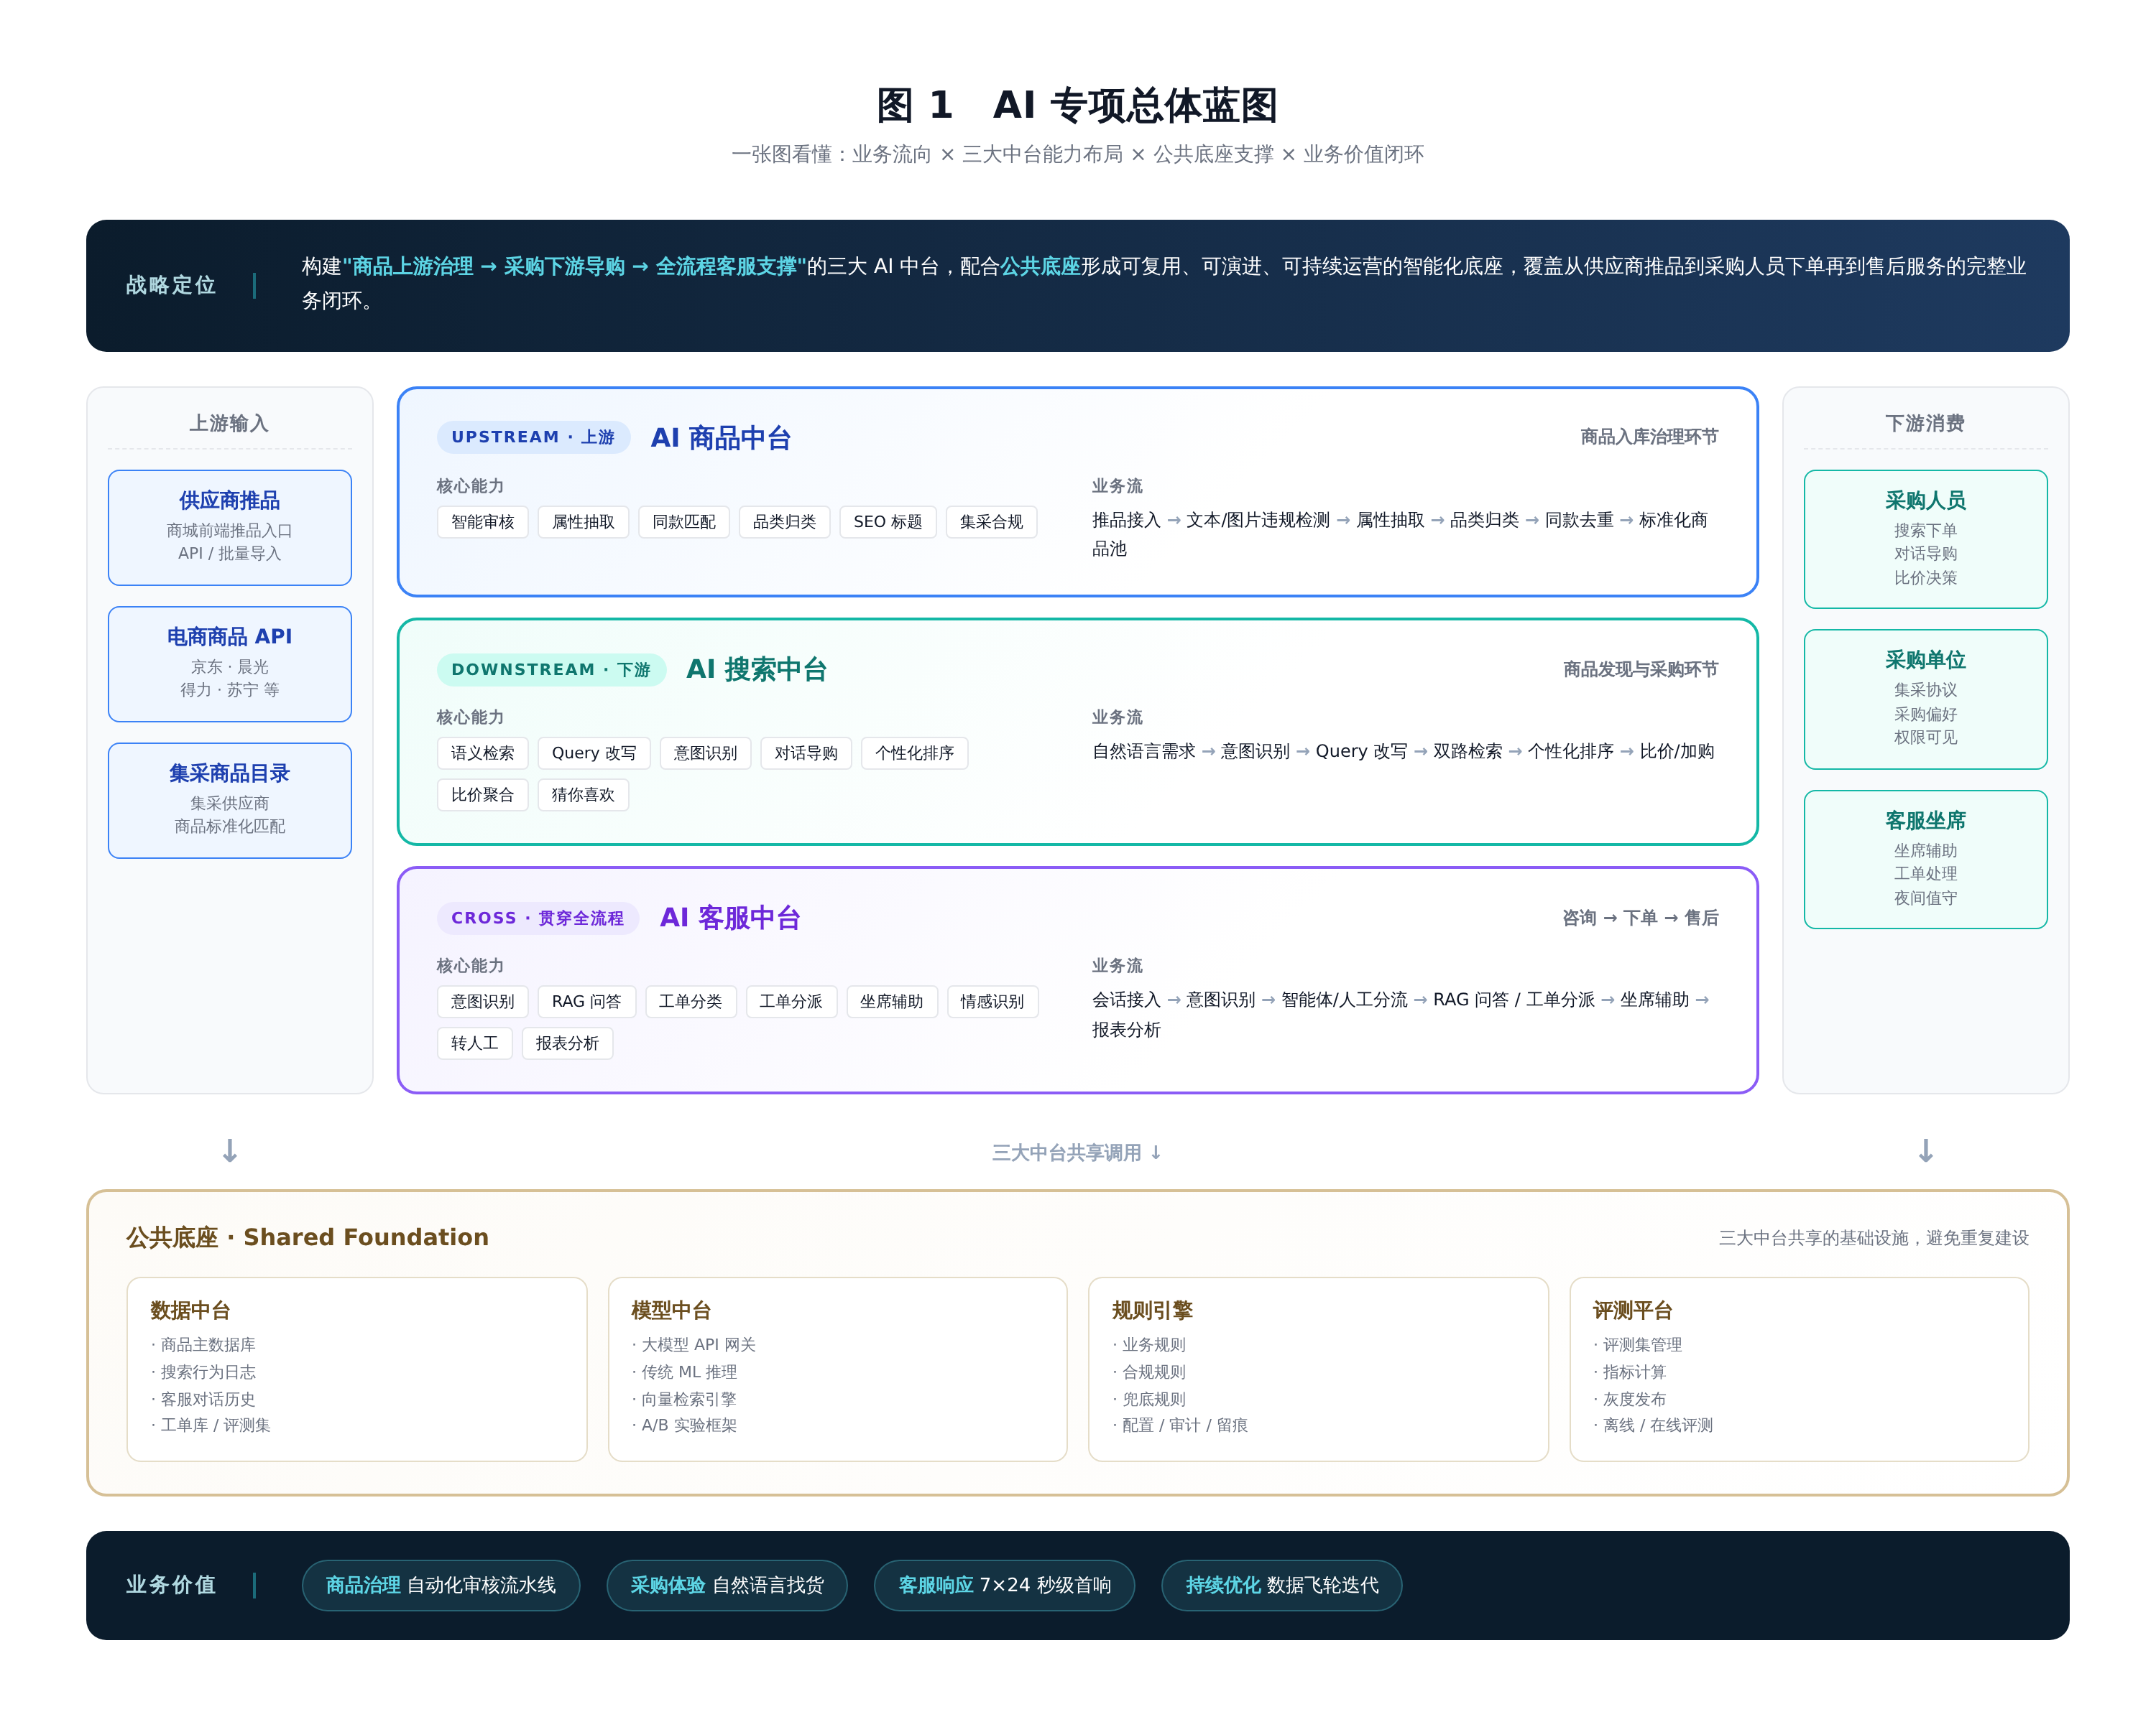

1.2 方案定位与核心价值
本方案是商城整体咨询项目中的 AI 子方案，承担三项核心使命：
第一，解决业务痛点。直接对应背景中列举的商品治理缺失、客服响应不足等问题，通过智能化手段将原本依赖人工处理的环节升级为自动化或半自动化流程。
第二，打造可对标的差异化亮点。AI 能力是集团内部抢先做出亮眼成绩的重点方向，本方案需要在商品治理智能化、采购导购自动化、客服与售后半自动化等场景做出标杆效果，形成可对内汇报、可对外对标验证的标杆案例。
第三，建立可持续运营机制。不同于一次性开发的系统功能，AI 能力需要持续的数据回流、模型/算法迭代、效果评测和规则优化。本方案在三大能力的建设中均明确“持续优化”层的设计，确保能力不会因上线即衰减。

1.3 三大 AI 中台总体定位
三大 AI 中台并非孤立建设，而是按照商城业务链路的上下游关系形成有机整体：AI 商品中台位于上游，AI 搜索中台位于下游，AI 客服中台贯穿全流程。这一布局既对应了商城“商品—交易—服务”的核心业务链，也确保了 AI 能力覆盖从供应商到采购人员的完整闭环。
三大中台在业务链路中的位置与上下游关系如下表所示：
AI 中台 | 在业务链路中的位置 | 上游输入 | 下游输出 | 核心服务对象
AI 商品中台 | 上游：商品入库治理环节 | 供应商推品、电商商品 API、集采商品目录 | 标准化商品池、属性完整的高质量商品库 | 运营人员、供应商
AI 搜索中台 | 下游：商品发现与采购环节 | 商品中台输出的标准化商品库 | 语义检索结果、比价视图、个性化推荐 | 采购人员
AI 客服中台 | 贯穿全流程：咨询—下单—售后 | 商品库、订单数据、SOP 知识库 | 智能问答、工单分派、转人工（坐席辅助属远期方向，不在本期功能清单） | 采购人员、供应商、客服坐席

三大中台之间的数据流和业务流形成闭环：商品中台治理后的标准化商品池是搜索中台的检索基础，搜索中台产生的用户行为日志反哺商品中台的运营决策；客服中台在采购全流程中承接咨询与售后，其收集的用户问题与坏案例回流到商品中台与搜索中台，驱动持续优化。这一上下游协同关系是 AI 中台区别于“孤岛式 AI 功能”的核心特征，也是本方案区别于普通商城功能建设的关键所在。详见 2.6 节与 7.3 节的图示说明。
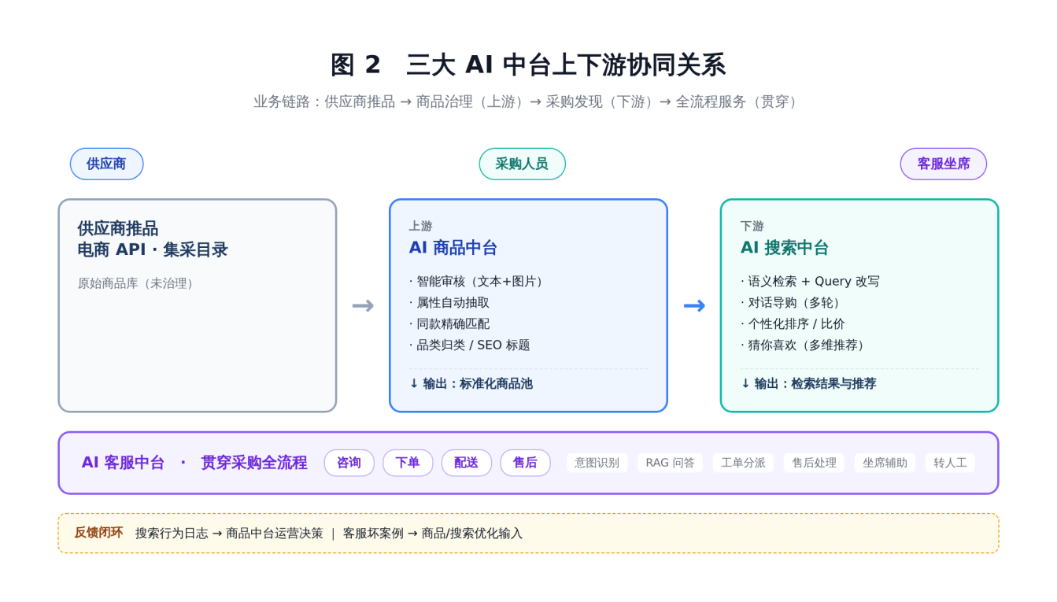
图 1 三大 AI 中台上下游协同关系

1.4 技术路线总览
采用“大模型 API + 传统 ML + 规则引擎”的混合方案。三者分工如下：
大模型 API：承担语义理解、文本生成、知识问答、意图识别等任务，例如商品属性抽取、Query 改写、客服 RAG 问答。优势在于泛化能力强、开发周期短、无需自建模型训练能力；通过 API 调用方式获取大模型能力，配合 Prompt 工程与 RAG 检索增强即可满足绝大多数语义类任务需求。
传统 ML（分类、聚类、回归、协同过滤）：承担结构化数据的精准预测与匹配任务，例如商品去重、个性化推荐排序、工单分类。优势在于可解释性强、推理成本低、效果稳定；适用于有明确标签、特征结构化的业务场景。
规则引擎：承担业务规则、合规规则、兜底逻辑的硬性约束，例如上架准入规则、生鲜预占时效规则、转人工规则、敏感词过滤。优势在于确定性强、可审计、合规性好；适用于必须 100% 执行的硬性约束。
三者形成“规则兜底 + ML 精准匹配 + 大模型语义增强”的分层架构，确保关键业务环节的确定性与合规性，同时在长尾场景获得智能化收益。同一业务场景中，优先调用成本低的规则引擎，置信度不足时再调用 ML 模型，最后才调用大模型 API，形成分层调用、成本可控的技术体系。

1.5 建设范围边界（本专项不做什么）
AI 能力的边界与能力本身同等重要。为避免范围蔓延与投入错配，本专项明确以下四条不做，并要求方案内外所有相关表述与本节保持一致：
确定性财务判定不做 AI。对账、三单匹配（订单—入库—发票）、金额与数量的校验属于确定性计算与强审计域：规则引擎可 100% 覆盖判定逻辑，大模型介入只会引入幻觉风险与资损敞口，逐单调用更与“按次付费”的成本约束直接冲突。本专项不建设 AI 对账能力，单据 OCR 亦不纳入本期；对账效率问题由商城系统的单据直连、结构化校验与规则引擎改造解决，属于商城系统升级范围而非 AI 专项范围——SOW 已将「对账计算」定位为撮合模式下平台的辅助功能，并将「集中对账结算」列为内部采购线上化能力，两者均在商城系统功能清单内，不在 AI 功能清单（AIP/AICS）之列。
新业务场景的系统形态改造不做 AI。员工福利、对外销售等场景的“系统不适配”是流程与功能缺失，由商城产品功能建设解决；三大 AI 中台为其提供可复用的商品治理、搜索导购与客服能力，不为其单独建设 AI 功能点。
经营决策类分析不做独立 AI 功能。零结果 Query 的补品建议、低通过率供应商的淘汰建议等属于数据分析产出，由公共底座的数据中台与报表分析能力承载（见 6.2.4 与 7.1），作为运营输入供业务方决策，不以 AI 功能点形式交付。
功能清单外的能力不作交付承诺。凡未列入 SOW 功能清单（AIP-001 至 AIP-031、AICS-001 至 AICS-029）的能力，本方案一律不作为交付承诺出现，只可作为远期方向明确标注。当前属于清单外的能力包括客服实时话术推荐（坐席辅助）与经营自动决策：此类需求若要纳入，须先补齐 SOW 功能点并立产品需求卡，再进入方案与开发。本条与 9.3「范围蔓延」风险项互为约束。
一句话原则。AI 只承担规则无法 100% 覆盖的语义理解与判断类工作；凡能被规则或结构化计算确定的，一律不使用 AI。该原则同时约束技术选型、成本口径与本方案后续章节的能力清单。

二、AI 中台总体架构

2.1 架构全景
AI 专项整体架构分为四层：业务应用层、AI 中台能力层、公共底座层、数据与基础设施层。其中 AI 中台能力层是本方案的核心，包含 AI 商品中台、AI 搜索中台、AI 客服中台三大能力；公共底座层为三大能力提供共享的数据、模型、规则、评测服务，避免重复建设。
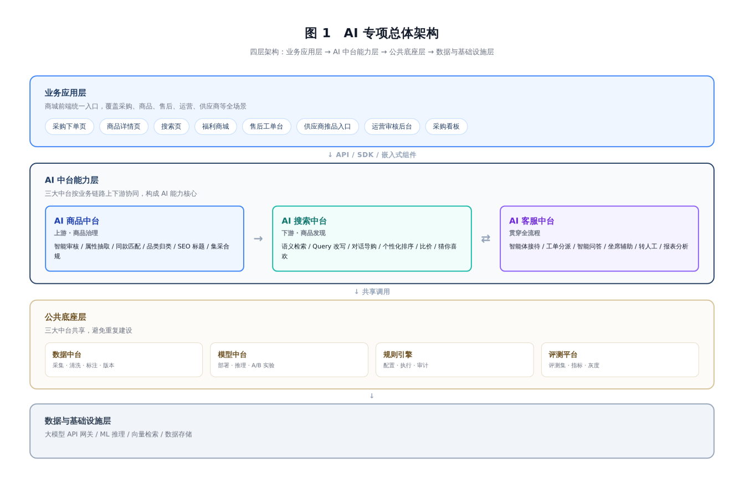
图 2 AI 专项总体架构

2.2 业务应用层
业务应用层是 AI 能力的“消费方”，对应商城前端统一入口，覆盖商城所有面向用户与运营场景的功能模块，包括但不限于：采购下单页、商品详情页、搜索页、福利商城、售后工单台、供应商推品与上架后台、运营审核后台、采购看板等。
AI 能力以 API、SDK、嵌入式组件等多种形式被商城前端调用，不直接持有业务状态，保持能力与业务的解耦。这种解耦使三大中台可以独立演进，同时被商城前端的多个功能场景复用，避免重复建设。

2.3 三大 AI 中台能力层
三大 AI 中台各自独立运作，但共享公共底座，并按照业务链路的上下游形成协同关系：
AI 商品中台（上游）：服务对象是运营人员和供应商，核心输出是商品标准化、属性自动抽取、商品智能审核（文本+图片违规检测）、商品同款匹配、SEO 标题生成、品类自动归类、商品去重、集采专区合规管控等。商品中台的输出是搜索中台的检索基础。
AI 搜索中台（下游）：服务对象是采购人员，核心输出是语义检索、Query 改写、意图识别、个性化排序、对话式导购、智能推荐。搜索中台消费商品中台输出的标准化商品池。
AI 客服中台（贯穿）：服务对象是采购人员、供应商和客服坐席，核心输出是智能问答、工单自动分类、情感识别与转人工。客服中台贯穿采购全流程，承接咨询、订单查询、售后等场景。
每个能力内部都包含完整的数据→规则→模型→评测→优化五层结构（详见第三章方法论）。

2.4 公共底座层
公共底座层是三大能力共享的基础设施，避免每个能力重复建设数据管道、模型服务、规则引擎和评测平台：
数据中台：统一的数据采集、清洗、存储、标注、版本管理。包含商品主数据库、搜索行为日志、客服对话历史、工单库、评测集仓库等。其中跨中台复用的资产（违规违禁词库、违禁图片样本库、客服敏感词库、同义词库、品类属性图谱）在此统一版本管理，各中台按需引用，避免同一资产多处维护导致口径漂移。
模型中台：统一的模型部署、推理、版本管理、A/B 实验框架。支持大模型 API 调用管理、传统 ML 模型的混合管理。
规则引擎：统一的规则配置、执行、审计。支持业务规则、合规规则、兜底规则的统一管理。
评测平台：统一的评测集管理、指标计算、效果对比、灰度发布。支持离线评测与在线 A/B 实验的协同。
职责边界：公共底座提供的是引擎与平台（规则执行引擎、模型推理服务、评测计算框架、数据管道），三大中台维护的是内容资产（规则集、模型与提示词、评测集与指标定义）。底座不替代中台的业务规则与评测标准，中台不重复建设底层能力——这是“中台”相对于“功能”的成本分界。

2.5 数据与基础设施层
大模型 API 网关：统一管理大模型 API 的调用，包含调用频次控制、成本统计、调用日志审计
传统 ML 推理服务：部署分类、聚类、推荐等传统 ML 模型的推理服务
数据存储：商品库、行为日志、对话历史、工单、评测集的分层存储
向量检索引擎：支持商品向量、对话向量的高效检索，服务于语义搜索与 RAG 问答
部署口径：本期不建设本地大模型与 GPU 推理集群，大模型能力统一经云端 API 网关接入并支持多供应商主备切换；商品、价格、订单、对话等原始数据的存储与处理全部保留在内网，送云端的内容经脱敏与字段最小化处理。“数据不出域”是本专项的硬约束，约束的是数据流转边界而非算力位置。

2.6 三大中台之间的协同关系
三大中台之间的协同关系是本方案的核心设计点，体现“中台”而非“功能”的本质区别：
数据流协同：
商品中台治理后的标准化商品池 → 搜索中台的商品索引库 → 客服中台的商品知识库
搜索中台产生的用户行为日志 → 商品中台的运营决策依据（由数据中台分析产出，供运营决策）
客服中台收集的用户问题与坏案例 → 商品中台与搜索中台的优化输入
业务流协同：
供应商推品 → 商品中台智能审核与治理 → 标准化商品入库 → 搜索中台建索引 → 采购人员搜索下单 → 客服中台承接咨询与售后 → 售后工单分派与处理
这一协同关系使得三大中台不再是孤立的功能模块，而是形成一个数据驱动、持续优化的智能化整体。任何一方的数据质量与效果提升，都会通过协同关系传导到其他两方，形成“飞轮效应”。

三、公共底座：五层方法论

3.1 五层方法论框架
三大 AI 中台虽然业务场景不同，但在建设方法论上遵循统一的“五层框架”：数据集层、规则层、模型层、评测层、持续优化层。这一框架是 AI 能力区别于普通系统功能的核心——普通系统功能开发完成后基本稳定，而 AI 能力需要在这五个维度上持续迭代。
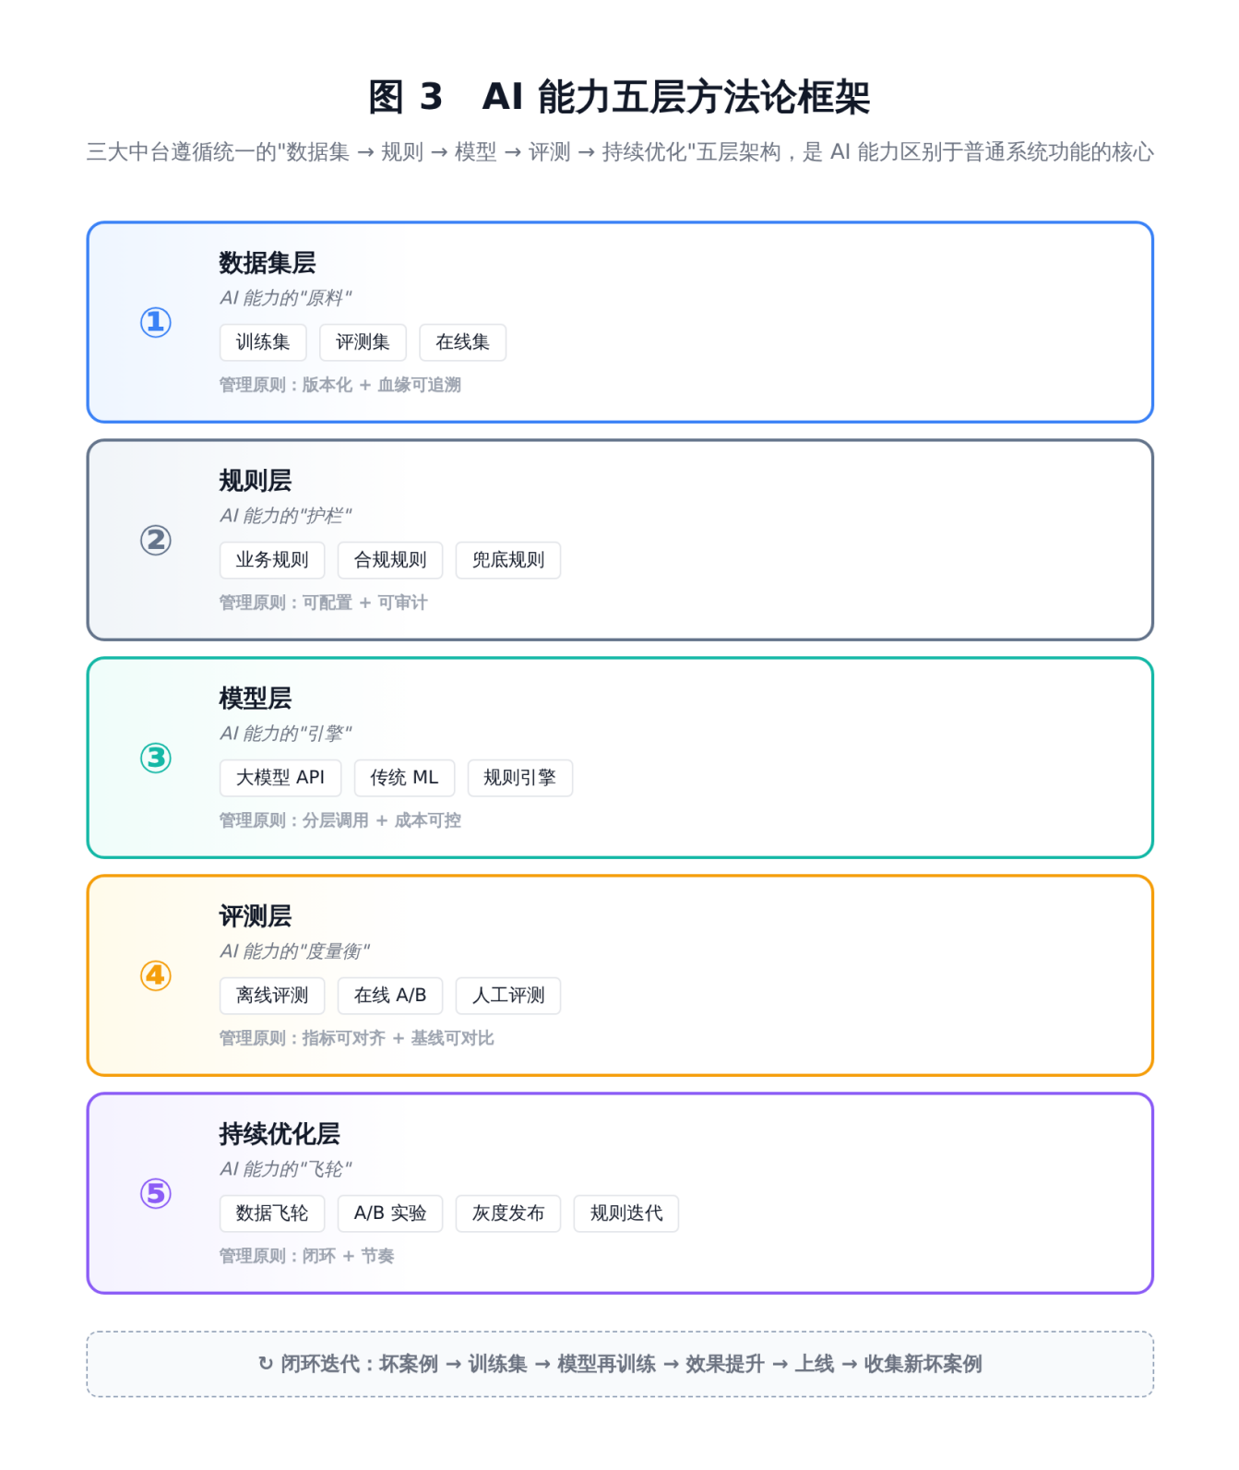
图 3 AI 能力五层方法论框架

3.2 数据集层
数据集层是 AI 能力的“原料”，分为三类：
训练集：用于模型训练的数据，需要标注质量高、覆盖业务场景全。例如商品属性抽取的训练集需要覆盖各品类的商品标题、描述、规格信息。
评测集：用于评估模型效果的数据，需要与训练集严格隔离，标注经过多人交叉验证。评测集是衡量 AI 能力效果“好不好”的标尺，其质量直接决定指标的可信度。
在线集：线上实际产生的数据，用于持续监控模型效果、发现 bad case、补充训练集。在线集需要建立采样回流机制，避免全量数据回流带来的成本压力。
数据集层的核心管理原则是“版本化 + 血缘可追溯”。每个数据集版本需要记录来源、标注人、标注规范、使用模型，确保模型效果回退时可定位到数据问题。

3.3 规则层
规则层是 AI 能力的“护栏”，承担三类规则：
业务规则：例如商品上架的准入条件、生鲜预占的时效规则、比价的触发条件。这类规则来自业务部门的明确要求，必须 100% 执行。
合规规则：例如敏感词过滤、商品黑名单、违禁品标识识别、违法宣传内容检测。这类规则来自合规要求，不可被模型覆盖。
兜底规则：当模型置信度不足时的降级处理，例如客服对话中识别到“投诉”“纠纷”等关键词时强制转人工、商品属性抽取置信度低于阈值时退回人工审核。
规则层的核心管理原则是“可配置 + 可审计”。规则配置不写死在代码中，而是通过规则引擎的管理后台配置，所有规则变更需经过评审并留痕。

3.4 模型层
模型层是 AI 能力的“引擎”，按混合方案分三类：
大模型 API：承担语义理解与生成任务。优先选择国产大模型 API（如 GLM 系列），通过 Prompt 工程与 RAG 检索增强两种方式使用。Prompt 工程用于结构化抽取任务（如商品属性抽取、Query 改写），RAG 用于知识频繁更新的任务（如客服问答）。
传统 ML 模型：承担结构化数据的精准预测。包括分类模型（工单分类、商品品类归类）、聚类模型（商品去重、客户分群）、协同过滤（个性化推荐）、学习排序（搜索结果排序）。
规则引擎：承担硬性约束，与模型配合形成“规则兜底 + 模型增强”的混合决策。
模型层的核心管理原则是“分层调用 + 成本可控”。同一业务场景中，优先调用成本低的规则引擎，置信度不足时再调用 ML 模型，最后才调用大模型 API。例如商品上架审核，先用规则引擎校验准入条件，再用 ML 模型做商品去重，最后用大模型 API 做属性自动抽取，三层串联。

3.5 评测层
评测层是 AI 能力的“度量衡”，分三层：
离线评测：基于评测集的指标计算，在模型上线前完成。包括准确率、召回率、F1 等技术指标，以及业务相关的自定义指标（如商品标准化命中率、客服问题解决率）。
在线评测：基于线上 A/B 实验的效果对比，在模型上线后持续进行。包括业务指标（转化率、客单价）和体验指标（满意度、首响时长）。
人工评测：对于大模型生成的开放性内容（如客服回复、商品描述），需要人工评测其准确性、流畅性、合规性。建立标注团队与评测规范。
评测层的核心管理原则是“指标可对齐 + 基线可对比”。每个能力定义清晰的指标体系（详见第八章），每次模型迭代必须与上一版本的基线对比，效果不达预期不上线。

3.6 持续优化层
持续优化层是 AI 能力的“飞轮”，包括：
数据飞轮：线上 bad case 自动收集 → 标注 → 进入训练集 → 模型再训练 → 效果提升 → 上线 → 收集新的 bad case。这是 AI 能力持续变好的根本机制。
A/B 实验框架：所有模型上线前必须经过 A/B 实验验证效果，避免“凭感觉上线”。
灰度发布：模型分批次放量（如 5% → 20% → 50% → 100%），每个阶段监控核心指标，异常自动回滚。
规则迭代：基于模型效果与业务变化，定期调整规则配置，避免规则老化。
持续优化层的核心管理原则是“闭环 + 节奏”。每个能力约定固定的迭代节奏（如双周一次模型迭代、月度一次规则评审、季度一次评测集更新），避免“上线即结束”的常见陷阱。

四、AI 商品中台专项方案

4.1 能力定位与业务价值
AI 商品中台是商城商品治理与运营的智能化底座，位于业务链路的上游，承担“供应商推品 → 商城商品池标准化治理”的核心环节。直接对应背景中“商品”相关痛点：四大电商推送商品直接上架缺少审核、集采商品依赖人工上架低效、商品标准化治理缺失、商品属性不规范等问题。
AI 商品中台的核心目标是：将商品从“供应商推送即上架”升级为“自动审核 + 智能治理 + 持续优化”的闭环管理，在降低人工成本的同时提升商品池的质量与标准化程度，为下游的搜索中台与客服中台提供高质量的“商品原料”。
业务价值：
商品质量提升：通过文本与图片违规检测、属性规范性校验，确保上架商品符合集团采购政策与法律法规
上架效率提升：通过属性自动抽取、品类自动归类、同款匹配，将人工上架工作量显著下降（目标降幅 60% 以上，〔示意目标，POC 阶段锁定人工处理基线后转为正式验收值〕）
商品池标准化：建立商品主数据唯一标识与属性图谱，为下游搜索与客服提供高质量数据基础
集采合规管控：通过智能体管控集采专区采买规则，确保集采业务的合规性

4.2 核心业务能力（对齐核心业务文档）
AI 商品中台的核心业务能力分为四大模块，覆盖商品库管理、类目治理、属性治理、商品智能体四大方向，对齐核心业务文档中的 AIP-001 至 AIP-014 功能清单。

4.2.1 商品库管理（AIP-001/002）
支持创建多个商品库，管理不同系统、来源、批次的商品
原始商品与治理后商品的创建（导入、API 接入）、导出、查询
支持商品源优先级设置与有效性管理

4.2.2 AI 商品类目治理（AIP-003/004）
标准类目库创建（导入）、导出、查询，支持类目层级调整与属性绑定
批量商品类目匹配任务创建（导入）、导出、查询，支持匹配结果手动修正

4.2.3 AI 商品属性治理（AIP-005/006）
管理系统商品属性库，可在类目下维护所要求的商品属性定义
根据商品标题推荐属性（属性名、属性名说明、属性类型、是否必填、选项列表、单位、提示词）

4.2.4 AI 商品智能体（AIP-007 至 AIP-014）
商品智能体是商品中台的核心能力，承担商品入库全流程的智能化处理：
商品审核（文本+图片）（AIP-007）：对供应商推送至商城的商品描述文本及图片数据进行自动审核，审核范围包括内置覆盖国家法律法规及集团采购政策的违规违禁词库，自动快速识别物料文本中的敏感信息、违禁品标识、违法宣传内容等；同时通过专业图像识别技术检测图片中的违禁物料、违规标识、低俗内容、虚假宣传图像等。支持违规信息溯源、精准标注及原因说明。
描述信息规范性校验（AIP-008）：依据集团商品标准化规则，自动校验商品描述的完整性（品名、核心参数是否缺失）、规范性（计量单位、品牌表述是否统一规范）、准确性（品名是否符合归一标准、参数是否真实准确），对不规范信息进行精准标记并给出具体、可操作的修改建议，支持根据业务需求自定义校验规则。
审核结果分类展示（AIP-009）：支持审核结果分类展示（通过、驳回、待复核），驳回物料的原因标注、批量反馈给对应供应商。
同款精确匹配（AIP-010）：支持批量商品同款精确匹配，在品牌、规格、型号、数量、版本、款式等多个维度进行全方位对比匹配。可进一步支持需求匹配与价格对比等后续用途。
SEO 标题自动生成（AIP-011）：基于商品属性（品牌、型号、规格等）自动生成符合搜索优化（SEO）的商品标题，支持风格自定义（简洁/详细）。
属性自动提取（AIP-012）：商品品牌、型号、规格、颜色、数量等属性提取，支持提取规则自定义；对不同上游商城的个性化字段进行标准化抽取，统一属性名称与格式。
属性合理性检测（AIP-013）：AI 自动检测商品属性值合理性（如“重量”属性值不为负数、“尺寸”格式符合标准），提示异常并推荐修正值；基于商品属性与类目特征，AI 识别商品类目错配情况（如“手机”放入“电脑”类目），推送修正建议。
集采专区合规管控（AIP-014）：支持设置集采专区采买规则，由智能体进行逻辑判断管控集采的合规性。

4.3 技术设计

4.3.1 数据集层
AI 商品中台的数据集包括：
商品主数据库：商城所有在售商品的结构化数据，包括 SKU、标题、描述、规格、品牌、品类、供应商等。这是商品中台的核心数据资产。
电商推送商品库：四大电商（京东、晨光、得力、苏宁等）通过 API 推送的商品数据，未经审核。这是商品上架的“原料库”。
商品属性图谱：品类的属性结构化定义（如“办公椅”的属性包括品牌、材质、扶手类型、是否可升降等），用于属性自动抽取与商品标准化。
历史审核数据：人工审核商品的决策记录，用于训练商品准入模型与持续优化审核智能体。
供应商商品库：集采供应商提供的商品目录，用于商品标准化匹配。
违规违禁词库：覆盖国家法律法规及集团采购政策的违规违禁词库，支持文本审核的规则匹配。
违禁图片样本库：违禁物料、违规标识、低俗内容、虚假宣传图像的样本库，用于图像识别模型的训练与对比。
数据集管理的关键动作：建立商品主数据的“唯一标识”（如基于品牌+型号+规格的哈希），解决多供应商同款商品去重问题；建立商品属性图谱的版本管理，支持品类扩展时的属性结构演进。

4.3.2 规则层
商品中台的规则包括：
上架准入规则：根据商品品类、供应商类型配置不同的准入条件。例如生鲜类商品必须有“产地”“保质期”“冷链配送”属性才能上架；办公用品的某个品类必须有“环保认证”才能上架。
品类映射规则：电商商品类目与商城品类体系的映射关系，用于商品自动归类。映射关系支持人工调整。
合规黑名单规则：商品品牌、关键词、供应商的黑名单，命中即拦截。
生鲜预占规则（跨域共享·唯一定义处）：生鲜类商品的预占有效期与其他品类不同（如生鲜 2 小时、其他 24 小时）。预占本质是交易与库存域的硬性约束，不属于商品治理域：该规则由公共底座的规则引擎统一持有、配置与执行，商品中台与搜索中台按品类只读引用，不在中台内重复定义（见 2.4 职责边界）。
属性合理性规则：属性值的合理性校验规则（如重量不为负、尺寸格式标准、品牌表述统一规范）。
集采专区规则：集采专区的采买规则、合规校验规则，由智能体执行逻辑判断。
规则管理的关键动作：规则变更需经过业务部门评审与合规审核；所有规则执行结果留痕，支持追溯。

4.3.3 模型层
商品中台的模型按混合方案分层：
商品标准化匹配模型（传统 ML + 规则）：将电商推送商品与商城商品主库进行匹配，识别是否为同款商品。采用标题相似度 + 属性匹配 + 品牌型号匹配的多特征融合，规则兜底处理高置信度匹配。
商品属性自动抽取（大模型 API + Prompt 工程）：从商品标题、描述中自动抽取品牌、型号、规格、材质等结构化属性。通过 Prompt 工程调用大模型 API，配合属性图谱约束抽取范围。
品类自动归类（大模型 API + 规则）：将电商商品类目映射到商城品类体系。先用规则做高置信度映射，剩余用大模型 API 基于商品标题和描述做语义归类。
商品去重模型（传统 ML）：识别同款商品的不同表述（如“得力 5502 订书机”与“得力牌 5502型订书机”），采用文本相似度 + 图像相似度的多模态匹配。
文本违规检测（规则 + 大模型 API）：先用违规违禁词库做规则匹配，命中即拦截；对未命中的文本，调用大模型 API 做语义级的违规识别（如隐晦宣传、变体违规表述）。
图片违规检测（图像识别模型 + 大模型 API）：基于违禁图片样本库训练的图像识别模型做初筛，对疑似违规的图片调用多模态大模型 API 做精细判断。
属性合理性检测（规则 + ML）：基于属性合理性规则做基础校验，对复杂场景用 ML 异常检测模型识别属性值异常。
SEO 标题生成（大模型 API）：基于商品属性与类目特征，通过 Prompt 工程调用大模型 API 生成符合搜索优化要求的商品标题。
模型层的调用策略：商品上架时按“规则准入校验 → 文本违规检测 → 图片违规检测 → 标准化匹配 → 属性抽取 → 品类归类 → 属性合理性检测 → 去重检查 → SEO 标题生成”的顺序串联调用，任一环节拦截即进入人工审核队列。

4.3.4 评测集与指标
商品中台的评测集包括：
商品标准化评测集：ML 预标注并经人工交叉复核的 5000+ 商品对，标注是否为同款商品。
属性抽取评测集：ML 预标注并经人工交叉复核的 3000+ 商品，标注正确的属性键值对。
品类归类评测集：ML 预标注并经人工交叉复核的 2000+ 商品，标注正确的商城品类。
文本违规检测评测集：ML 预标注并经人工交叉复核的 2000+ 商品描述，标注违规类型。
图片违规检测评测集：ML 预标注并经人工交叉复核的 1000+ 商品图片，标注违规类型。
核心效果指标（指标框架，不展开具体目标值）：
指标类别 | 指标名称 | 说明
技术 | 商品标准化命中率 | 自动匹配正确的商品占比
技术 | 属性抽取准确率 | 抽取属性键值对的准确率
技术 | 品类归类准确率 | 自动归类正确的商品占比
技术 | 文本违规检测召回率 | 实际违规文本中被识别出的比例
技术 | 图片违规检测召回率 | 实际违规图片中被识别出的比例
业务 | 人工审核通过率 | 经 AI 处理后人工审核通过的比例（衡量 AI 处理质量）
业务 | 人工审核工作量下降率 | AI 上线前后人工审核工单数的下降比例
业务 | 商品上架时长 | 从推品到上架的平均时长
体验 | 供应商推品通过率 | 供应商推品首次通过审核的比例

4.4 持续优化
数据飞轮：人工审核中发现的 bad case（如属性抽取错误、违规检测漏报）自动回流到训练集，定期模型再训练。
规则迭代：根据业务变化（如新增品类、新增供应商类型）每月评审规则配置，例如生鲜品类扩展时同步更新预占规则。
违规词库持续更新：跟踪国家法律法规变化与新型违规表述，定期更新违规违禁词库与违禁图片样本库。
供应商推品策略优化：基于商品上架通过率、销售转化率等数据，反向指导供应商推品策略，对长期低通过率的供应商商品提出淘汰建议（分析产出由数据中台承载，处置决策由业务方做出）。

五、AI 搜索中台专项方案

5.1 能力定位与业务价值
AI 搜索中台是采购人员发现商品的入口能力，位于业务链路的下游，承担“标准化商品池 → 采购人员发现与下单”的核心环节。直接对应背景中“商品难找、找不到合适商品”的痛点，以及采购下单流程升级中“支持完善的比较功能”的需求。
AI 搜索中台的核心目标是：让采购人员用自然语言表达采购需求，快速找到满足需求的商品，并通过对话式导购与个性化推荐降低采购决策成本，提升采购效率与采购体验。
业务价值：
找货效率提升：通过语义检索与 Query 改写，解决“关键词不匹配但语义相同”的问题，让采购人员更快找到目标商品
采购体验升级：通过对话式导购，采购人员可用自然语言描述需求（如“200 元以内适合跑步的蓝牙耳机”），系统智能理解并推荐
采购转化提升：通过个性化推荐与“猜你喜欢”，提升搜索转化率与客单价
长尾需求覆盖：通过多轮对话与上下文理解，覆盖采购人员的长尾与复杂需求

5.2 核心业务能力（对齐核心业务文档）
AI 搜索中台的核心业务能力分为三大模块：AI 商品搜索、AI 对话导购、AI 猜你喜欢，对齐核心业务文档中的 AIP-015 至 AIP-031 功能清单。其中同款比价不单列功能编号，由 AIP-010 同款精确匹配（产出同款簇）与 AIP-020 属性聚合筛选（聚合多供应商报价）联合承载，技术实现见 5.3.3 比价聚合模型，效果度量见 5.3.4 比价结果采纳率。

5.2.1 AI 商品搜索（AIP-015 至 AIP-023）
智能分词与语义理解（AIP-015）：支持用户输入关键词进行商品搜索，系统自动进行智能分词、品牌识别、型号识别等语义理解。
输入推荐补全（AIP-016）：用户输入时自动推荐补全词，基于热搜词和搜索历史提供输入建议。
错别字与同义表述识别（AIP-017）：自动识别用户输入的错别字和同义表述，返回正确的搜索结果。
类目筛选面板（AIP-018）：搜索结果页提供类目筛选面板，用户可按类目缩小范围。
品牌筛选（AIP-019）：搜索结果页提供品牌筛选，支持多选。
属性聚合筛选（AIP-020）：根据搜索结果自动聚合可用属性（价格区间、规格参数等）供用户二次筛选。
多维度排序（AIP-021）：支持按综合相关度、销量、价格等多维度排序。
类目推荐（AIP-022）：搜索时自动推荐相关类目，帮助用户快速定位。
品牌推荐（AIP-023）：搜索时自动推荐相关品牌，辅助用户缩小选择范围。

5.2.2 AI 对话导购（AIP-024 至 AIP-028）
对话式搜索入口（AIP-024）：在搜索页面提供 AI 对话式搜索入口，用户可切换到自然语言交互模式。
自然语言需求理解（AIP-025）：支持用户以自然语言描述需求（如“200 元以内适合跑步的蓝牙耳机”），系统智能理解并推荐。
多轮对话（AIP-026）：支持多轮对话，用户可追问、补充条件或切换方向，系统保持上下文连贯。
个性化推荐规则（AIP-027）：支持配置商品品类、品牌、价格区间等个性化推荐规则，AI 遵循设定的偏好参数，在对话交互结果中精准匹配、优先推荐契合需求的商品。
历史会话回顾（AIP-028）：记录 AI 对话搜索的历史会话，支持回顾和继续之前的对话。

5.2.3 AI 猜你喜欢（AIP-029 至 AIP-031）
用户维度推荐（AIP-029）：AI 智能分析用户习惯，基于用户维度推荐商品。
商品维度推荐（AIP-030）：AI 智能分析商品特征，基于商品维度推荐商品（即“看了又看”“相似商品”）。
品类关联推荐（AIP-031）：AI 智能分析品类特征，基于关联品类推荐商品（即“买了又买”）。

5.3 技术设计

5.3.1 数据集层
AI 搜索中台的数据集包括：
搜索日志库：采购人员的搜索 Query、点击行为、加购行为、下单行为。这是搜索优化的核心数据。
商品索引库：商品中台输出的标准化商品库构建的索引，包括标题、属性、品类、价格、供应商、库存等。索引支持向量检索与倒排检索的混合。
用户行为库：采购单位的历史采购记录、偏好品类、常用供应商。用于个性化排序。
同义词库：采购场景的同义词、缩写、品牌别名（如“复印纸”=“A4 纸”=“打印纸”，“得力”=“Deli”）。同义词库支持人工维护与自动挖掘。
采购偏好库：不同采购单位的采购偏好（如某物业公司偏好本地供应商、某地产公司偏好高端品牌）。用于搜索结果排序的偏好加权。
Query 改写评测集：ML 预标注并经人工交叉复核的 2000+ Query 及其正确改写结果。
数据集管理的关键动作：搜索日志的隐私脱敏（去除个人身份信息）、商品索引的实时更新（库存、价格变更秒级同步）、同义词库的版本管理。

5.3.2 规则层
AI 搜索中台的规则包括：
品类筛选规则：根据采购单位类型（物业、地产、商业）和业务条线，限制可见的品类范围。例如某物业公司只能看到物业相关的品类。
权限可见规则：根据采购单位的集采协议、电商合作协议，限制可见的供应商和商品。例如某采购单位未与某电商签约，则该电商商品不可见。
比价触发规则：当搜索结果中存在同款商品的多供应商报价时，自动触发比价视图。比价触发条件可配置（如价格差异超过 5%）。
生鲜预占规则（引用共享规则）：搜索生鲜品类时，前置展示预占时效提示；预占与库存锁定由交易域按 4.3.2 的共享规则执行，搜索中台只做时效提示与参数透传，不重复定义该规则。
集采优先规则：当集采商品与电商商品同时满足需求时，按业务规则优先展示集采商品（或反之，按业务部门配置）。

5.3.3 模型层
AI 搜索中台的模型按混合方案分层：
语义检索模型（大模型 API embedding）：将商品标题、描述转化为向量，支持向量检索。解决“关键词不匹配但语义相同”的问题（如搜索“清洁用品”能找到“保洁工具”）。
Query 改写模型（大模型 API + Prompt 工程）：对原始 Query 进行改写，包括纠错、扩展、规范化。
意图识别模型（大模型 API + 规则）：识别搜索意图是“找商品”“比价”“查订单”还是“找供应商”。不同意图走不同的检索路径。
对话导购模型（大模型 API + RAG）：基于商品知识库做检索增强生成，理解自然语言需求，多轮对话中保持上下文连贯，结合个性化推荐规则输出商品列表。
个性化排序模型（传统 ML）：基于用户历史行为、采购偏好、商品热度等特征，对检索结果做个性化排序。采用 LambdaMART 等学习排序算法。
比价聚合模型（规则 + ML）：识别搜索结果中的同款商品，聚合多供应商报价，生成比价视图。
智能推荐模型（协同过滤 + ML）：在搜索结果为空或采购人员浏览时，推荐相关商品或常采购商品。包括用户维度推荐、商品维度推荐、品类关联推荐三种策略。
模型层的调用策略：Query 进入后先做意图识别，“找商品”意图走“Query 改写 → 语义检索 + 倒排检索 → 个性化排序 → 比价聚合 → 规则过滤”的流程；“对话导购”意图走“对话导购模型 → 多轮交互 → 商品推荐”的流程；“比价”意图直接走比价聚合。

5.3.4 评测集与指标
AI 搜索中台的评测集包括：
Query 改写评测集：标注的 2000+ Query 及正确改写。
相关性评测集：标注的 2000+ Query-商品对，标注相关性等级（高度相关、相关、不相关）。
意图识别评测集：标注的 1000+ Query 及正确意图。
对话导购评测集：标注的 500+ 对话及正确推荐结果。
核心效果指标：
指标类别 | 指标名称 | 说明
技术 | MRR@10 | 前 10 条结果中首个相关结果的平均倒数排名
技术 | 点击率 Top1 | 第一条搜索结果的点击率
技术 | Query 改写准确率 | 改写结果符合标注的比例
技术 | 意图识别准确率 | 意图识别正确的比例
业务 | 搜索转化率 | 搜索后产生加购或下单的比例
业务 | 零结果率 | 搜索结果为空的比例（越低越好）
业务 | 比价结果采纳率 | 触发比价后用户采纳比价结果中某个商品的比例
业务 | 对话导购转化率 | 对话导购产生加购或下单的比例
体验 | 平均搜索时长 | 从输入 Query 到点击结果的平均时长
体验 | 搜索满意度 | 用户对搜索结果的满意度评分（5 分制）

5.4 持续优化
点击反馈飞轮：基于用户点击行为自动优化排序模型，点击率高但排名靠后的商品提升排名，点击率低但排名靠前的商品降低排名。定期模型更新。
Query 日志挖掘：定期挖掘高频零结果 Query、高频改写 Query，补充同义词库、扩充商品标题关键词。
A/B 实验框架：所有排序算法、改写策略的变更必须经过 A/B 实验验证，避免“凭感觉调参”。
对话导购迭代：基于用户对话日志与采纳情况，优化对话导购模型的 Prompt 与推荐策略。
比价结果优化：基于用户对比价结果的采纳情况，优化同款商品识别模型与比价聚合逻辑。

六、AI 客服中台专项方案

6.1 能力定位与业务价值
AI 客服中台贯穿采购全流程，承担“咨询—下单—售后”全链路的服务支撑，直接对应背景中“售后处理依赖人工、响应慢”的痛点，以及采购人员、供应商在采购流程中的高频咨询需求。当前客服依赖人工处理大量重复性问题，响应慢、一致性差、夜间无人值守。
AI 客服中台的核心目标是：在采购咨询、订单查询、售后处理三大场景中，通过智能体接待与人工接待协同能力，降低人工客服工作量、提升响应速度与一致性、实现售后处理的半自动化。
业务价值：
响应速度提升：AI 客服 7×24 小时在线，首响时长从分钟级降至秒级
一致性保障：智能体按标准回答作答，避免人工客服回答不一致问题
售后处理效率提升：通过工单自动分类与规范分派，降低人工售后处理工作量，提升处理一致性
坐席效率提升（远期方向，非本期承诺）：本期坐席收益来自智能体接待分流与工单自动分类；实时话术推荐未列入 SOW 功能清单，作为远期方向管理，不作本期交付与验收承诺（见 1.5）
夜间无人值守：夜间 AI 客服承接所有咨询，无法解决的问题自动生成工单次日跟进

6.2 核心业务能力（对齐核心业务文档）
AI 客服中台的核心业务能力分为四大模块：在线客服、人工接待、智能体接待、基础设置与报表分析，对齐核心业务文档中的 AICS-001 至 AICS-029 功能清单。

6.2.1 在线客服（AICS-001 至 AICS-009）
客服账号管理（AICS-001/002）：支持设置多个虚拟客服账号，用不同的形象服务不同的场景；支持配置客服账号背后的智能体接待与人工接待排班。
会话功能（AICS-003 至 AICS-007）：支持在商城常驻面板、商城特定页面（例如商品详情页、订单详情页）嵌入客服入口；客户与平台进行会话的端口页面；接待员回复客户的端口，支持多会话快速切换；支持快速引用商品与订单发送客服消息；支持文本消息、图片消息、附件消息。
客服会话统计（AICS-008/009）：会话可设置留痕指定市场，并支持回顾分析；支持统计客户会话的核心指标。

6.2.2 人工接待（AICS-010 至 AICS-015）
接入管理（AICS-010/011）：支持客户会话排队，接待员有空闲的接入余量时可接入；支持在没有接待员上线时进行留言记录。
接待过程（AICS-012 至 AICS-015）：客服会话接入后，可实时双向发送与接收消息；监控用户与人工接待员的会话内容，若触发风险内容，触发相关提示；支持将会话转接到其他接待员；若会话超时或手动终止，则系统终止会话并腾出人工接待名额。

6.2.3 智能体接待（AICS-016 至 AICS-025）
意图识别（AICS-016/017）：识别新会话用户的初始意图，判断是否使用智能客服接待；实时判断用户意图转变并智能转接人工客服。
智能体管理（AICS-018/019）：实现商品推荐、商品信息与交付问询等功能；实现订单信息综合问询等功能。
知识库管理（AICS-020 至 AICS-023）：支持导入常见问题的标准回答，强制智能体按标准回答作答；支持导入商城与商品支持库，强化智能体的回答效果；支持区分不同的资料库训练不同的专家智能体；支持设置知识库的匹配、引用规则，控制智能体在关联的场景引用对应的知识作答。
智能客服维护（AICS-024/025）：可灵活配置背后对接的大模型提供方，可接入本地大模型或云端大模型；提供对客服效果的评价收集与效果分析功能。

6.2.4 基础设置与报表分析（AICS-026 至 AICS-029）
席位账号管理（AICS-026）：维度管理账号与人工接待账号。
敏感词管理（AICS-027）：设置屏蔽词、停用词等敏感词，触发敏感词可配置提示告警内容或中止会话。
系统设置（AICS-028）：设置系统关键选项、参数信息。
报表分析（AICS-029）：多维度的客服运营数据分析与报表展示，涵盖呼叫量分析、接通率分析、坐席绩效分析、客户满意度分析、服务质量分析、业务趋势分析等统计分析能力。深度挖掘客服数据价值，通过多维度分析洞察运营问题；趋势分析与预测支持业务规划决策等报表满足个性化分析需求。

6.3 技术设计

6.3.1 数据集层
AI 客服中台的数据集包括：
客服对话历史库：历史客服对话记录，按场景分类（采购咨询、订单查询、售后处理、投诉等）。这是 RAG 知识库与意图识别训练的核心数据。
工单库：历史工单记录，包括工单类型、处理过程、处理结果、处理时长。用于工单自动分类与工单分派模型训练。
SOP 知识库：采购流程 SOP、退换货政策、配送规则等结构化知识。用于 RAG 问答的知识来源。
商品知识库：商品中台输出的标准化商品库构建的商品参数、使用说明、常见问题。用于商品咨询问答。
订单数据库：订单状态、配送进度、退换货状态。用于订单查询问答。
FAQ 评测集：ML 预标注并经人工交叉复核的 3000+ 问题及正确答案，覆盖核心 FAQ 场景。
意图识别评测集：ML 预标注并经人工交叉复核的 2000+ Query 及正确意图分类。
数据集管理的关键动作：对话历史的隐私脱敏（去除个人身份信息与联系方式）、SOP 知识库的版本管理（业务规则变更时同步更新）、订单数据的实时同步。

6.3.2 规则层
AI 客服中台的规则包括：
转人工规则：识别到“投诉”“纠纷”“紧急”“人工客服”等关键词，或情感识别为“愤怒”“焦虑”时，强制转人工。对话轮数超过阈值仍无法解决时转人工。
合规话术规则：客服回复必须符合合规要求，不得超出政策范围。合规话术库前置过滤。
工单分派规则：根据工单类型、采购单位、涉及供应商，按规则分派到对应客服组或个人。
敏感词过滤规则：客服回复中的敏感词（如竞品名称、不当表述）自动过滤或拦截。
夜间值班规则：夜间无人值守时段，AI 客服承接所有咨询，无法解决的问题自动生成工单次日跟进。
风险内容监控规则：监控用户与人工接待员的会话内容，触发风险内容时触发相关提示。

6.3.3 模型层
AI 客服中台的模型按混合方案分层：
意图识别模型（大模型 API + 规则）：识别用户问题意图，包括“商品咨询”“订单查询”“售后申请”“投诉建议”等。规则处理高置信度意图，大模型 API 处理模糊意图。
RAG 问答模型（大模型 API + 知识库）：基于 SOP 知识库、商品知识库做检索增强生成。优先检索结构化知识，大模型 API 基于检索结果生成回复。回复必须标注知识来源，便于追溯。
工单自动分类模型（传统 ML）：基于工单内容自动分类，支持工单的自动分派。采用文本分类算法（如 FastText、BERT）。
情感识别模型（大模型 API）：识别用户对话中的情感状态，用于触发转人工规则。
坐席辅助（远期方向，不在本期功能清单）：实时话术推荐未列入 AICS 功能清单，本期不交付。本期对人工客服的系统支撑限于知识库与历史工单检索（AICS-020 至 AICS-023）；若后续纳入范围，须先补 SOW 功能点与产品需求卡，再进入模型层建设。
风险内容识别模型（大模型 API + 规则）：实时监控会话内容，识别风险内容（如不当承诺、违规表述），触发相关提示。
模型层的调用策略：用户咨询进入后先执行转人工与敏感词硬规则（规则引擎前置，命中即转人工并留痕，不产生大模型调用成本）；未命中硬规则时再做意图识别，“商品咨询”与“订单查询”走 RAG 问答；“售后申请”走工单自动分类 + 工单分派；会话过程中持续监控情感异常与转人工关键词，命中即转人工。

6.3.4 评测集与指标
AI 客服中台的评测集包括：
FAQ 评测集：3000+ 问题及正确答案。
意图识别评测集：2000+ Query 及正确意图。
售后处理评测集：500+ 历史售后工单及ML 预标注并经人工交叉复核的处理结果。
回复质量评测集：1000+ 对话及人工评测的回复准确性、流畅性、合规性评分。
核心效果指标：
指标类别 | 指标名称 | 说明
技术 | 意图识别准确率 | 意图识别正确的比例
技术 | RAG 回答准确率 | 回答与人工复核标注答案一致的比例
技术 | 工单分类准确率 | 工单自动分类正确的比例
技术 | 售后处理准确率 | 售后工单自动分类与处理正确的比例
业务 | 问题解决率 | AI 客服独立解决问题的比例（无需转人工）
业务 | 转人工率 | 转人工的对话比例（越低越好，但需保证质量）
业务 | 售后工单解决率 | AI 客服独立解决售后工单的比例
体验 | 首响时长 | 用户首次收到回复的平均时长
体验 | 客服满意度 | 用户对客服的满意度评分（5 分制）
体验 | 坐席效率提升（远期方向，非本期承诺） | 〔远期参考指标，非本期验收项〕人工客服单工单处理时长的下降比例

6.4 持续优化
对话日志回流飞轮：每日收集 AI 客服的 bad case（错误回答、转人工案例、用户差评），标注后进入训练集，定期模型再训练。
知识库更新机制：业务规则变更时（如退换货规则更新、配送政策调整）同步更新 SOP 知识库，确保 RAG 回答的时效性。
坐席辅助（远期，不在本期迭代范围）：话术推荐未纳入本期清单，不建模型迭代机制；纳入前仅保留采纳情况的数据采集，供后续立项评估。
售后规则持续优化：基于售后处理案例，定期补充售后分类规则与 ML 模型的特征。
专家智能体差异化训练：基于不同资料库训练不同的专家智能体，针对不同业务场景提供专业化回答。

七、技术如何支持业务功能
本章是面向技术领导与业务领导的“技术—业务”映射说明，目的是让技术领导看到技术能力如何被组织与调用，让业务领导看到每一项业务功能背后的技术支撑是什么。三大 AI 中台的技术能力不是孤立的算法堆砌，而是按照“业务功能 → 技术能力 → 模型组合 → 数据闭环”的路径组织的。

7.1 技术能力与业务功能映射总览
下表汇总三大中台的核心业务功能点及其对应的技术能力与模型组合：
业务功能模块 | 关键业务功能点 | 核心技术能力 | 模型组合
商品库管理（AIP-001/002） | 多商品库管理、源优先级设置 | 数据中台 + 规则引擎 | 规则引擎
商品类目治理（AIP-003/004） | 标准类目库、批量类目匹配 | 规则引擎 + 大模型 API | 类目映射规则 + 语义归类
商品属性治理（AIP-005/006） | 属性库管理、属性推荐 | 大模型 API + 属性图谱 | Prompt 工程 + 属性图谱约束
商品智能体-审核（AIP-007/009） | 文本违规检测、图片违规检测 | 规则引擎 + 大模型 API + 图像识别 | 违规词库 + 语义识别 + 图像识别
商品智能体-规范性校验（AIP-008） | 完整性/规范性/准确性校验 | 规则引擎 + 大模型 API | 校验规则 + 语义判断
商品智能体-同款匹配（AIP-010） | 多维度同款精确匹配 | 传统 ML + 规则 | 多特征融合匹配
商品智能体-SEO 标题（AIP-011） | 自动生成搜索优化标题 | 大模型 API | Prompt 工程
商品智能体-属性提取（AIP-012） | 品牌/型号/规格等提取 | 大模型 API | Prompt 工程 + 属性图谱约束
商品智能体-合理性检测（AIP-013） | 属性值合理性、类目错配 | 规则引擎 + ML 异常检测 | 合理性规则 + 异常检测模型
商品智能体-集采合规（AIP-014） | 集采专区采买规则管控 | 规则引擎 + 智能体 | 集采规则 + 逻辑判断
商品搜索（AIP-015 至 AIP-023） | 智能分词、品牌识别、错别字识别 | 大模型 API + 同义词库 | Query 改写 + 语义理解
对话导购（AIP-024 至 AIP-028） | 自然语言交互、多轮对话 | 大模型 API + RAG | 对话模型 + 知识检索
猜你喜欢（AIP-029 至 AIP-031） | 用户/商品/品类维度推荐 | 协同过滤 + 传统 ML | 推荐算法组合
在线客服（AICS-001 至 AICS-009） | 多账号管理、会话功能 | 规则引擎 + 系统配置 | 排班规则 + 会话路由
人工接待（AICS-010 至 AICS-015） | 接入管理、接待过程、转接 | 规则引擎 + 风险识别 | 接入规则 + 风险内容识别
智能体接待（AICS-016 至 AICS-025） | 意图识别、RAG 问答、知识库 | 大模型 API + RAG + 传统 ML | 意图识别 + RAG 问答 + 工单分类
报表分析（AICS-029；基础设置 AICS-026 至 AICS-028） | 多维度运营数据分析 | 数据中台 + BI | 统计分析 + 趋势预测

7.2 关键业务场景的技术实现路径

场景一：供应商推品到上架全流程（上游场景）
业务流程：供应商通过商城前端推品入口推送商品 → AI 商品中台智能审核 → 标准化治理 → 入库 → 下游搜索中台建索引
技术实现路径：
1. 推品接入：供应商通过 API 或批量导入推送商品数据，数据进入商品中台的“原始商品库”
2. 文本违规检测：先用违规违禁词库做规则匹配，命中即拦截并标注违规原因；未命中的文本调用大模型 API 做语义级违规识别（如隐晦宣传、变体违规表述）
3. 图片违规检测：基于违禁图片样本库训练的图像识别模型做初筛，对疑似违规的图片调用多模态大模型 API 做精细判断
4. 描述规范性校验：依据集团商品标准化规则，自动校验商品描述的完整性、规范性、准确性，对不规范信息精准标记并给出修改建议
5. 属性自动抽取：通过 Prompt 工程调用大模型 API，从商品标题、描述中抽取品牌、型号、规格等结构化属性，配合属性图谱约束抽取范围
6. 品类自动归类：先用类目映射规则做高置信度映射，剩余用大模型 API 做语义归类
7. 属性合理性检测：基于属性合理性规则做基础校验，复杂场景用 ML 异常检测模型识别属性值异常与类目错配
8. 同款去重匹配：采用标题相似度 + 属性匹配 + 品牌型号匹配的多特征融合，识别同款商品
9. SEO 标题生成：基于商品属性与类目特征，通过 Prompt 工程调用大模型 API 生成符合搜索优化要求的商品标题
10. 审核结果分类展示：审核结果分类为通过、驳回、待复核，驳回物料的原因标注、批量反馈给对应供应商
11. 入库与索引同步：审核通过的商品入库到商品主数据库，触发下游搜索中台的商品索引更新
技术价值：通过“规则兜底 + ML 精准匹配 + 大模型 API 语义增强”的分层调用，将原本依赖人工的全流程审核升级为自动化流水线，人工只需处理待复核的边缘 case。
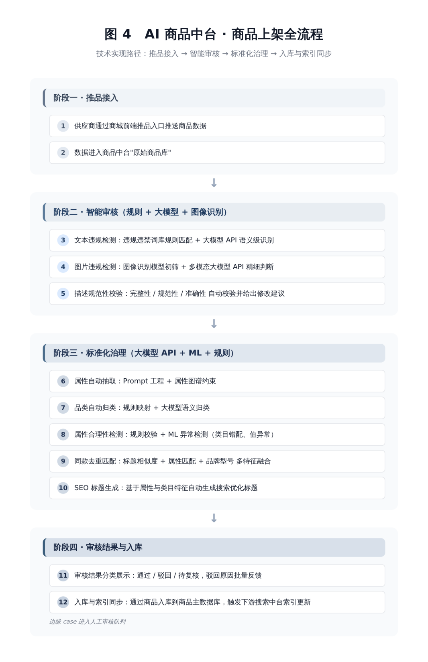
图 4 AI 商品中台 · 商品上架全流程

场景二：采购人员自然语言找货到下单（下游场景）
业务流程：采购人员输入自然语言需求 → AI 搜索中台理解意图 → 检索商品 → 个性化排序 → 对话导购 → 比价 → 加购下单
技术实现路径：
1. 意图识别：用户输入 Query 后，先用规则识别高置信度意图（如包含“比价”“订单查询”关键词），剩余用大模型 API 做语义意图识别
2. Query 改写：调用大模型 API 对原始 Query 进行纠错、扩展、规范化，配合同义词库做规则级改写
3. 语义检索 + 倒排检索：商品标题、描述通过大模型 API embedding 转化为向量，支持向量检索；同时构建倒排索引支持关键词检索；两路结果融合
4. 个性化排序：基于用户历史行为、采购偏好、商品热度等特征，用 LambdaMART 学习排序算法对检索结果做个性化排序
5. 比价聚合：识别搜索结果中的同款商品，聚合多供应商报价，生成比价视图（触发条件：价格差异超过 5%）
6. 对话导购（用户切换到对话模式）：调用大模型 API + RAG 检索商品知识库，理解自然语言需求，多轮对话中保持上下文连贯，结合个性化推荐规则输出商品列表
7. 猜你喜欢：在搜索结果为空或用户浏览商品详情页时，基于协同过滤 + ML 推荐相关商品
8. 规则过滤：根据采购单位类型、集采协议、权限可见规则过滤不可见商品
9. 加购下单：用户加购后，按生鲜预占规则锁定库存，集采专区按集采合规规则校验
技术价值：通过“大模型 API 语义理解 + 传统 ML 精准排序 + 规则合规过滤”的协同，让采购人员用自然语言就能找到合适商品，并通过对话导购覆盖长尾需求。
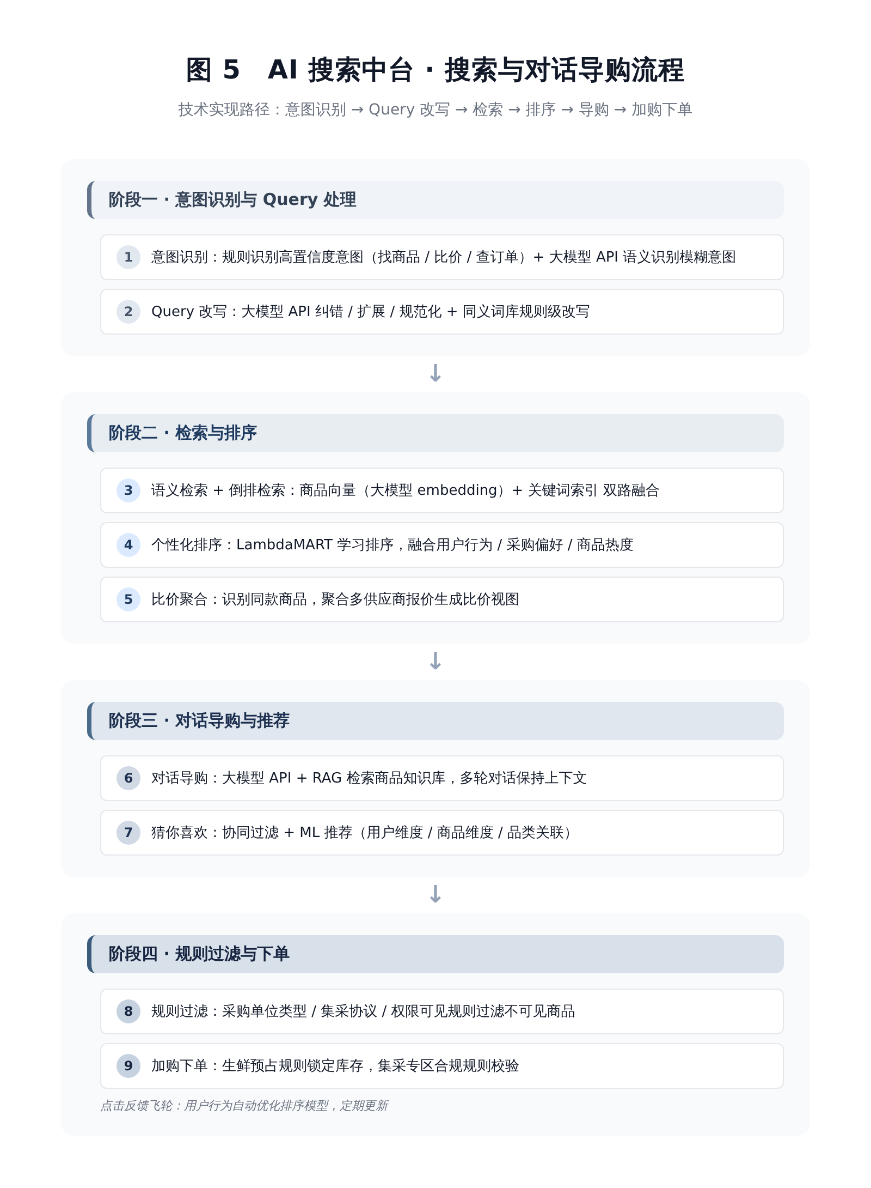
图 5 AI 搜索中台 · 搜索与对话导购流程

场景三：客服咨询到售后处理（贯穿场景）
业务流程：采购人员发起咨询 → AI 客服意图识别 → 智能体接待或转人工 → 售后工单分类 → 工单分派与处理
技术实现路径：
1. 意图识别：用户发起会话后，先用规则识别高置信度意图（如包含“售后”“投诉”关键词），剩余用大模型 API 做语义意图识别
2. 智能体接待：对于商品咨询、订单查询等场景，调用 RAG 问答模型，基于 SOP 知识库与商品知识库做检索增强生成，回复必须标注知识来源
3. 情感识别与转人工：实时调用情感识别模型，识别用户情感状态；识别到“投诉”“纠纷”等关键词或情感异常时，强制转人工
4. 售后工单智能分类：用户提交售后申请时，调用工单自动分类模型，基于工单内容自动识别售后类型（退换货、配送异常、质量问题等）
5. 工单分派：对于售后申请等需要人工处理的场景，按工单类型、采购单位、涉及供应商规则分派到对应客服组
6. 工单处理辅助：人工客服处理工单时，系统基于知识库与工单库提供相关知识检索与历史相似工单查询（AICS-020 至 AICS-023）；实时话术推荐不在本期范围（见 1.5）
7. 风险内容监控：实时监控会话内容，识别风险内容（如不当承诺、违规表述），触发相关提示
8. 夜间无人值守：夜间 AI 客服承接所有咨询，无法解决的问题自动生成工单次日跟进
9. 报表分析：所有会话与工单数据进入数据中台，通过多维度报表分析洞察运营问题，支持业务规划决策
技术价值：通过“大模型 API 智能问答 + 传统 ML 工单分类 + 规则兜底转人工”的协同，实现客服全流程的半自动化，人工客服聚焦复杂场景，AI 客服承接重复性问题。
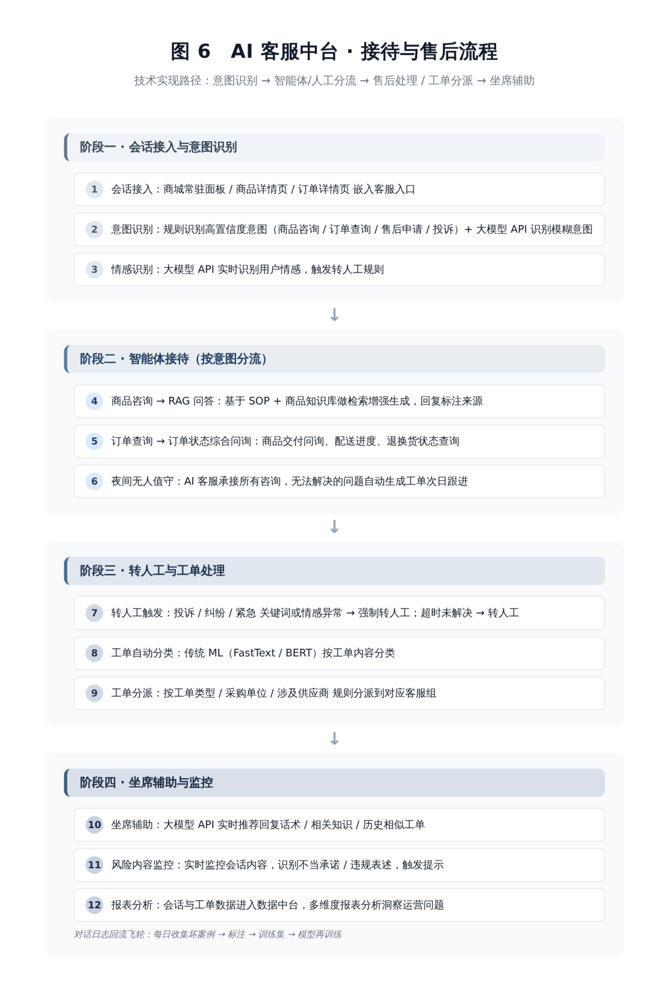
图 6 AI 客服中台 · 接待与售后流程

7.3 三大中台数据闭环
三大中台之间的数据闭环是 AI 中台“持续变好”的根本机制：
正向数据流（上游 → 下游）：
商品中台治理后的标准化商品池 → 搜索中台的商品索引库 → 客服中台的商品知识库
商品中台的属性图谱 → 搜索中台的属性聚合筛选 → 客服中台的商品咨询知识
反向数据流（下游 → 上游）：
搜索中台的用户行为日志（点击、加购、下单）→ 经公共底座数据中台分析后形成的供应商推品策略优化依据（供运营决策，非 AI 自动执行）
搜索中台的零结果 Query → 经公共底座数据中台分析后形成的商品池补品建议（供选品决策参考）
客服中台的坏案例与用户问题 → 商品中台的属性补充与描述优化依据
客服中台的售后异常案例 → 商品中台的商品信息准确性校验依据
闭环机制：
数据飞轮：线上 bad case 自动收集 → 标注 → 进入训练集 → 模型再训练 → 效果提升 → 上线 → 收集新的 bad case
A/B 实验框架：所有模型上线前必须经过 A/B 实验验证效果
灰度发布：模型分批次放量（5% → 20% → 50% → 100%），异常自动回滚
规则迭代：基于模型效果与业务变化，定期调整规则配置
这一闭环机制使得三大中台不再是“上线即结束”的功能模块，而是持续迭代的智能化产品，体现 AI 中台区别于普通商城功能的核心特征。
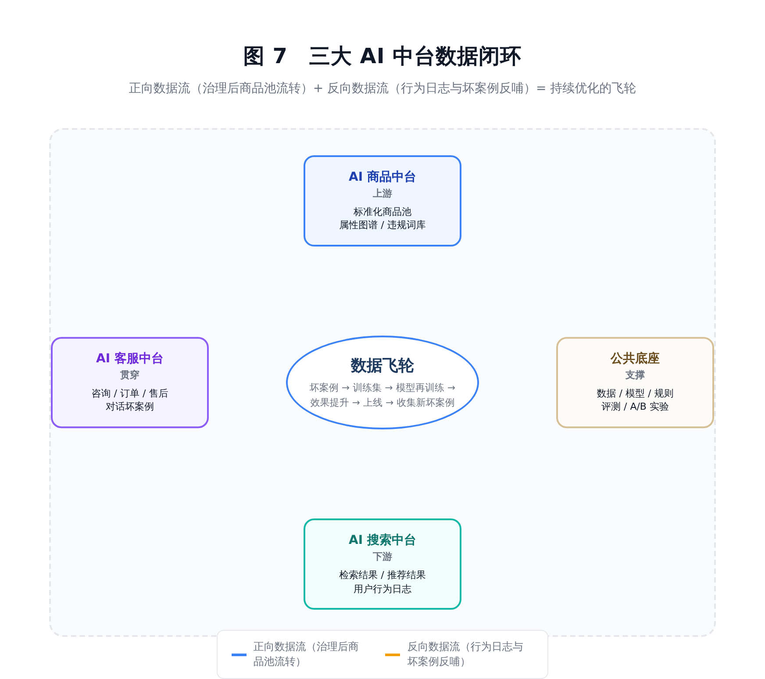
图 7 三大 AI 中台数据闭环

八、评测体系

8.1 评测体系框架
三大 AI 中台的评测体系统一按“技术指标 - 业务指标 - 体验指标”三层组织，确保 AI 能力的效果可度量、可对比、可追溯。
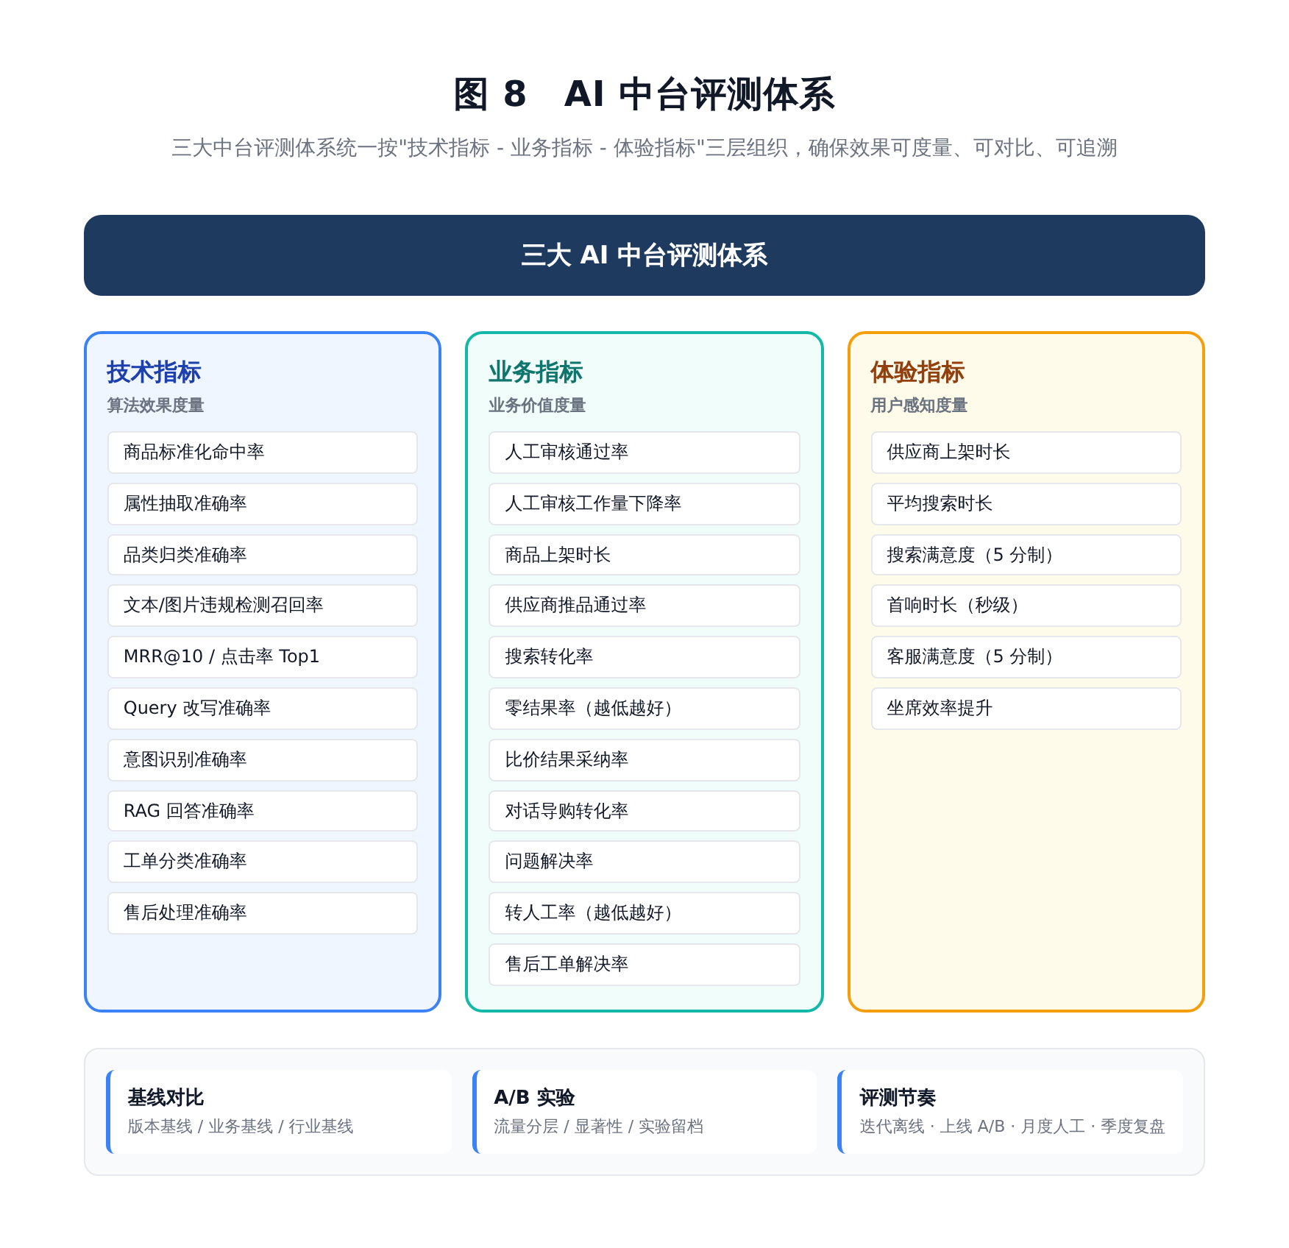
图 8 AI 中台评测体系

8.2 评测集构建原则
隔离性：评测集与训练集严格隔离，避免“训测同源”导致的指标虚高
代表性：评测集覆盖核心业务场景与长尾场景，按业务分布加权采样
质量保障：评测集标注采用“ML 预标注 + 人工交叉复核”的半自动方式，由专职标注团队执行并双人交叉验证，标注一致性 ≥ 90%；自动预标注只用于提升效率，最终判定必须由人工复核做出——禁止用模型自行标注的结果评价同一模型，否则训测同源导致指标虚高
持续更新：评测集定期补充新场景、新 bad case，避免模型“过拟合旧评测集”
版本冻结与换代：评测集按版本冻结管理，一个评测周期内不得增删样本。线上 bad case 回流训练集时，同步评估是否需要换代评测集；换代后新旧指标不直接对比，需并行评测一版建立换算关系，否则跨期指标不可比，会用“评测集变难”掩盖真实的效果回退。

8.3 A/B 实验框架
实验设计：明确实验假设、对照组与实验组划分、核心指标、实验周期（通常 1-2 周）
流量分配：支持按用户、按采购单位、按场景的分层分流，避免实验污染
效果评估：实验结束后统计显著性，效果显著正向才全量上线
实验留档：所有实验的设计、结果、决策留档，避免重复实验

8.4 基线对比方法
版本基线：每次模型迭代与上一版本对比核心指标，效果不达预期不上线
业务基线：AI 能力上线后与上线前的人工处理对比业务指标（如人工工作量下降率、处理时长下降率）
行业基线：核心指标对标行业公开数据或第三方评测，确保竞争力

8.5 评测节奏
评测类型 | 频率 | 责任方
离线评测 | 每次模型迭代 | AI 算法/工程负责人 + 外部 AI 服务商
在线 A/B 实验 | 每次模型上线前 | AI 算法/工程负责人 + 产品团队
业务效果复盘 | 每季度 | 业务团队 + 产品团队

九、组织保障与风险管控

9.1 组织架构建议
AI 专项需要独立的组织保障，避免“业务团队兼职做 AI”导致的投入不足与专业性欠缺。建议设立 AI 专项小组，包含以下角色：
AI 产品负责人（1 人）：统筹三大中台的整体规划、需求优先级、跨部门协同。向商城总负责人汇报。
业务对接人（兼职，每中台 1 人）：来自业务部门，负责需求对接、效果验收、规则评审。
运营人员（兼职，1-2人）：负责 AI 中台的日常运营、规则配置、案例输出。
AI 算法/工程负责人（1 人）：负责提示词与模型实现、评测集构建与离线评测、灰度发布与回滚，并对外部 AI 服务商的交付质量做技术验收。该角色是 8.5 评测节奏中离线评测与 A/B 实验的责任主体，不可由业务或运营岗位兼任。
数据标注（外部供应商承担，内部验收）：评测集与训练集的大规模标注工作量由外部数据标注供应商承担（见 9.4），由 AI 算法/工程负责人按 8.2 的交叉验证标准验收标注质量，标注规范与判定口径归内部所有。

9.2 跨部门协同机制
需求评审会（双周）：AI 小组与业务部门评审新需求与优先级
效果复盘会（月度）：AI 小组与业务部门复盘上线效果，明确改进点
规则评审会（月度）：业务、合规、AI 小组共同评审规则变更
标杆案例评审会（季度）：AI 小组向集团汇报标杆案例

9.3 关键风险与应对
风险类别 | 风险描述 | 应对策略
数据质量 | 商品数据缺失、错误、不规范，导致模型效果差 | 建立数据治理流程，数据质量不达标不进入训练；先治理再建模
模型幻觉 | 大模型生成错误回答，误导用户 | RAG 回答必须标注知识来源；关键场景规则兜底；人工评测把关
效果不达预期 | 模型上线后业务指标未达预期 | 灰度发布（5%→20%→50%→100%），每阶段效果达标才进入下阶段；不达标先复盘再继续
业务接受度低 | 业务人员不信任 AI，仍依赖人工 | 业务对接人深度参与；先做“辅助”再做“自动”；透明展示 AI 决策依据；持续沟通培训
供应商配合度低 | 电商供应商不愿配合数据规范 | 与供应商签署数据规范协议；分品类逐步推进
大模型 API 稳定性 | 大模型 API 服务不稳定或响应慢 | 多供应商兜底（主备大模型 API）；规则与 ML 优先；关键场景不依赖单一 API
人员流失 | AI 人才流失导致能力断档 | 关键岗位双备份；模型与数据文档化；与外部 AI 服务商建立合作作为兜底
范围蔓延 | 确定性计算或非语义类需求（如对账、单据识别、经营报表）被持续追加进 AI 专项，挤占语义类场景投入并放大资损与审计风险 | 以 1.5 建设范围边界为唯一裁决依据：此类需求经需求评审会分流至商城系统升级范围，AI 专项只接规则无法 100% 覆盖的语义与判断类需求

9.4 与外部供应商的协作边界
大模型 API 供应商：提供基础大模型 API 能力，经统一 API 网关调用。供应商不获取业务库全量数据，仅接收经脱敏与字段最小化处理后的必要内容（商品/价格/订单主数据不出域）；调用全量留痕，并以数据处理协议明确用途、留存与删除边界
数据标注供应商：承担评测集标注的大规模工作量，按标注规范执行；保利内部审核标注质量
商品数据供应商：提供商品属性数据，需签署数据使用授权

9.5 长期演进方向
AI 专项建设是商城智能化的起点，长期演进方向包括：
AI Agent 化：从单点 AI 能力升级为 AI Agent，支持“采购需求 → 自动寻源 → 自动比价 → 自动下单 → 自动售后”的端到端自动化
多模态能力：从文本扩展到图像（商品图片识别、包装与资质证照核验）与语音（客服语音转文字、语音搜索）；单据图像类能力仅作数据录入辅助，不介入对账与金额判定（见 1.5 建设范围边界）
AI 中台化扩展：将 AI 能力从商城扩展到保利集团其他业务系统，形成集团级 AI 中台

